Aufbau und Bepflanzung eines Hochbeetes – Teil 1
Die Leiterin eines Pflegeheimes für Senioren hatte wenige Jahre zuvor 5 Hochbeete anlegen lassen, die von den Bewohnern*innen gerne angenommen wurden. Allerdings bereiten die Hochbeete ihr auch viele Probleme, so dass bereits überlegt wurde, die Hochbeete wieder abzubauen. Jedes Jahr müssen die Hochbeete nachgefüllt werden, weil sie abgesackt sind und die Pflanzen scheinen nach dem Zufallsprinzip zu wachsen.
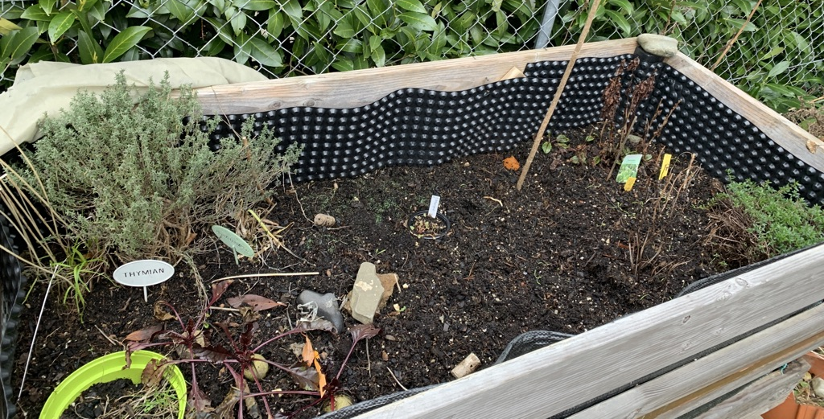
Abbildung 1: Hochbeet (Quelle: ISB)

Bündelungsfach | Kulturführung und vegetationstechnische Arbeiten
Lernfeld | „Böden / Erden / Substrate bestimmen, pflanzgerecht einordnen“
Querverweis zu weiteren Bündelungsfächern/ Lernfeldern | Betriebsorganisation und Baumaßnahmen: Produktionsmaterialien und Baustoffe beschaffen und verwenden  Betriebsorganisation und Baumaßnahmen: Gärtnerische Projekte ausführen und bewerten  Vermarktung und Dienstleistungen: Produkte und Dienstleistung marktgerecht verkaufen  Pflanzenkenntnisse: Pflanzsortiment
Zeitrahmen | 11 Unterrichtseinheiten á 45 Minuten
Benötigtes Material | Handy oder EDV für digitale Teilhabe z.B. Recherche, Mindmap

Kompetenzerwartungen/ Phasen der vollständigen Handlung

Orientieren
Kompetenzerwartung | Inhalt | Zeit
Die SuS erschließen Aufgabengebiete aus der Handlungssituation mit dem Ziel den Kundenwunsch zu erfüllen. | Kundenwunsch klären  Verwendungsmöglichkeiten für Hochbeete | 20 Minuten
Die SuS analysieren die Vielfalt der möglichen gärtnerischen Produkte und Dienstleistungen in Bezug auf den Kundenwunsch | Vor- und Nachteile von Hochbeeten | 25 Minuten

Informieren
Kompetenzerwartung | Inhalt | Zeit
SuS ermitteln mögliche Bauweisen der Hochbeete, recherchieren zum Bau geeignete Materialien und bestimmen Kriterien für die Wahl geeigneter Erden und Substrate. | Bauweisen der Hochbeete  Substrateigenschaften | 45 Minuten

Planen
Kompetenzerwartung | Inhalt | Zeit
SuS planen anhand von betrieblichen und bauseitigen Vorgaben die Beschaffung und den Einsatz geeigneter Produktionsmaterialien und Baustoffe. Im Rahmen einer einfachen Arbeitsvorbereitung wählen sie Materialien, Substrate und Bauweisen aus und übertragen diese in Bedarfspläne. | Materialliste | 60 Minuten
Sie wählen Verbesserungsmöglichkeiten für gegebene Kulturbedingungen aus. | Hochbeetbefüllung wählen  Bewertung und Auswahl geeigneter Substrate | 30 Minuten

Durchführung
Kompetenzerwartung | Inhalt | Zeit
Die SuS berechnen den Bedarf geeigneter, nachhaltiger Materialien und Substrate. | Materialliste mit Mengenangaben | 45 Minuten
Sie legen sich auf ein zu verwendendes Substrat fest und berücksichtigen dabei den Kundenwunsch und die aufgestellten Kriterien. | Substratwahl | 25 Minuten
Die SuS dokumentieren ihre Ergebnisse und Begründungen. | Handlungsprodukt als Beratungsgrundlage | 20 Minuten

Kontrollieren
Kompetenzerwartung | Inhalt | Zeit
SuS reflektieren unterschiedliche Vorgehensweisen und überdenken ihr eigenes fachliches Handeln. Sie akzeptieren die Meinung der Adressaten und präsentieren ihnen mögliche Zusatzleistungen. | Bau neuer, verbesserter Hochbeete | 45 Minuten

Präsentieren und Bewerten
Kompetenzerwartung | Inhalt | Zeit
SuS entwerfen ein Beratungsgespräch und führen dieses durch. Sie setzen dabei verbale und nonverbale Ausdrucksformen zielgerichtet ein. | Beratungsgespräch | 90 Minuten

Hinweise zum Unterricht
Das Ziel der oben beschriebenen Lernsituation ist es, für möglichst viele gärtnerische Fachrichtungen geeignete Themen einzubeziehen, da für die 10. Jahrgangsstufe alle Fachrichtungen mit demselben Lehrplan unterrichtet werden. Eine Identifizierung aller SuS mit einem gemeinsamen Projekt wäre ein begrüßenswertes Ergebnis. Das Thema „Bau und Pflege von Hochbeeten“ ist bestens geeignet innerhalb eines begrenzten und übersichtlichen Raumes eines Hochbeetes gärtnerische Maßnahmen und deren Ergebnisse zu untersuchen. Vom Gärtner beeinflussbare Wachstumsfaktoren bieten Potenzial für informative und praktische Unterrichtsstunden.
Nachdem die Lernsituation den SuS vorgestellt wurde, sollten die SuS Aufgaben selbst erkennen und formulieren.

Arbeitsauftrag

Bevor die eigentlichen Aufgaben gestellt werden, wird in der Orientierungsphase mit Hilfe eines Unterrichtsgesprächs die Lernsituation eingeordnet. Folgende Dimensionen können von Lehrkräften und SuS identifiziert werden:
- Die Bedeutung der Gartenarbeit für Senioren und Menschen allgemein
- Die Eignung von Hochbeeten Senioren Gartenarbeit zu ermöglichen
- Vorteile und Nachteile der Hochbeete für die Vegetation
- Pflege und Unterhalt eines Hochbeetes
- Unwissenheit und mangelnde Bereitschaft für Unterhalt und Pflege aufzukommen als stark begrenzender Faktor „grüner Ideen“ privater und vor allem öffentlicher Auftraggeber
Ergebnisse der Diskussion z.B. im Plenum, können durch die Unterstützung eines digitalen MindMap Programmes festgehalten werden. Ein logisches Ergebnis der Orientierungsphase enthält folgende Punkte:
- Die SuS wollen eine Möglichkeit finden, den Senioren weiterhin ihre geliebte Gartenarbeit zu erhalten.
- Die SuS möchten mehr Informationen über Funktion und Bauweise eines Hochbeetes erfahren, um Handlungsalternativen entwickeln zu können.
Aus der MindMap leitet die Lehrkraft mit den SuS folgende Teilaufträge ab:
DER AUFTRAG
Die abgesackten Hochbeete benötigen eine dauerhafte stabile Erneuerung, damit sie wieder sinnvoll und langfristig bearbeitet werden können.
- Suchen Sie eine dauerhaft pflegeleichte geeignete Hochbeetfüllung für die Beete des Seniorenheims!
- Schlagen Sie ein geeignetes Substrat für die Hochbeete des Seniorenheims vor!
- Ermitteln Sie die Substratmengen
- Entwickeln Sie Pflanzkonzepte für die Hochbeete!

Aufgabe – Befüllung eines Hochbeetes
Für die Informationssuche kann nach Leistungsstand der SuS das gesamte Internet, ausgewählte Seiten oder folgendes Informationsblatt verwendet werden:
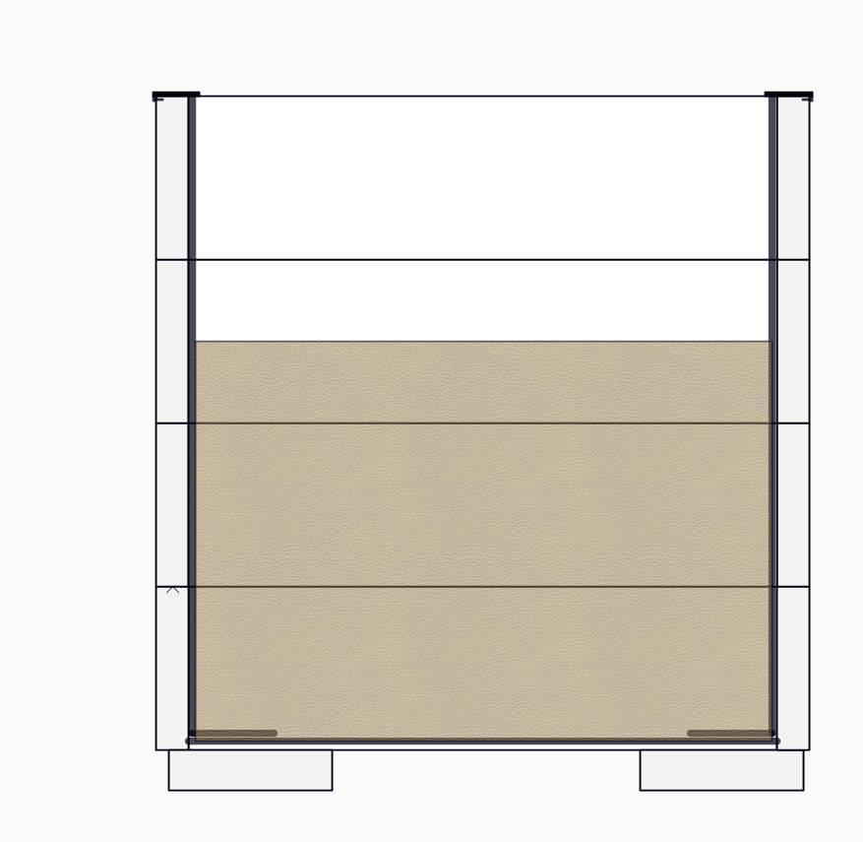
Es gibt zwei Varianten Hochbeete zu befüllen, als Beispiel dient ein 80 cm hohes Beet.
1. Aufbau wie ein Hügelbeet
Beschreibung: Dieser Aufbau unterstützt alle Vorteile eines Hochbeetes, wie die schnelle Erwärmung, eine große Menge organischer Substanz und Freisetzung vieler Nährstoffe. Nachsackende Beete und eine schnell austrocknende Vegetationsschicht wirken nachteilig.
Aufbau: Ein Kaninchendraht verhindert auf dem Boden eines Hochbeetes das Eindringen von Wühlmäusen.
Unten füllt man kurz geschnittene Zweige ein. Diese Schicht reicht bis zur Hälfte der Hochbeethöhe und wird immer wieder verdichtet.
In der oberen Hälfte folgt eine ca. 20 cm hohe Schicht mit Laub, Grünabfällen und oder Häckselmaterial, die ebenfalls verdichtet wird.
Für die nächste Schicht dient angerotteter grober Kompost und angerottetes Laub oder andere grobe organische Abfälle.
Die eingefüllten organischen Materialien werden nach oben immer feiner und mit einer Schicht aus Oberboden und fein gesiebtem Kompost abgeschlossen.

Der Herr der Fliegen
von: William Gerald Golding
Autor:
William Gerald Golding wurde am 19. September 1911 in St. Columb Minor, England geboren und starb am 19. Juni 1993 in Perranarworthal.
Er begann 1934 Gedichte zu schreiben und veröffentlichte einige Jahre später, 1954 seinen ersten Roman "Der Herr der Fliegen".
Nach dem 2.Weltkrieg, welcher ihn sehr geprägt hat, konnte er durch die Einnahmen aus seinen Büchern den Beruf als Lehrer hinter sich lassen und sich ganz dem Schreiben widmen.
Er erhielt 4 Auszeichnungen, darunter auch den Nobelpreis für Literatur im Jahre 1983.
Inhalt des Buches:
In der Geschichte geht es darum, dass eine Gruppe von Jungen mit einem Flugzeug über einer Insel abgestürzt sind. Allerdings haben nur die Kinder überlebt, nicht die Piloten. Nachdem sich alle Kinder auf der Insel zusammengefunden haben, wollten Ralph und auch Jack Anführer werden. Ralph gewann die Wahl der Kinder.
Danach versuchten alle mit einem großen Signalfeuer Schiffe auf sich aufmerksam zu machen, um gerettet zu werden. Nachdem dies aber nicht funktionierte, begannen die Kinder zu jagen und sich kleine Hütten zu bauen. Sie sahen Schweine auf der Insel und machten Jagd auf diese für Ihre Nahrung.
Mit der Zeit zerstreiten sich Jack und Ralph und nehmen jeweils ihre Anhänger mit. Jacks Gruppe, die Jäger, führt Krieg gegen Ralphs friedliche Gruppe. Die Situation beginnt außer Kontrolle zu geraten.
Hauptfiguren:
Ralph:
Ralph ist ein großer und blonder Junge, er ist freundlich anderen Kindern gegenüber und hat viel Verständnis für die Sorgen der Kinder. Ralph ist mit Piggy befreundet und am Anfang auch mit Jack. Allerdings zerstreiten sie sich später. Ralph wird zum Anführer gewählt.
Jack:
Jack ist schlank und rothaarig, er strebt nach Macht, will, dass alle ihm gehorchen, was im Buch sehr deutlich wird. Er gehorcht ungern den Befehlen von Ralph. Wegen Meinungsverschiedenheiten zerbricht die Freundschaft mit Ralph. Jack wird der Anführer der Jäger.

BEFÜLLNG EINES HOCHBEETES
2. Hochbeet mit strukturstabilem Aufbau
Beschreibung: Das Volumen spezieller Substrate verringert sich auch nach längerer Zeit kaum. Strukturstabile Substrate erfordern jährlich wenig Zugaben organischer Substanz. Die Nährstoffnachlieferung erfolgt über zusätzliche Düngergaben.
Aufbau: Ein Kaninchendraht verhindert auf dem Boden eines Hochbeetes das Eindringen von Wühlmäusen.
Die unterste 40 cm starke Schicht besteht aus einem durchlässigen weitgehend mineralischen Material. Grober aber schwerer Sand oder leichter, aber teurer Blähton sorgen für gute Durchlüftung.
Darauf wird 40 cm sehr humusreiche aber strukturstabile Gartenerde aufgebracht. Je nach Qualität der Gartenerde sollte Blumenerde ergänzt werden. Hoher Anteil an organischer Substanz bewirkt ein Zusammensacken der Schichten, so dass Erde nachgefüllt werden muss.
01 Aufgabe: Wahl des Hochbeetaufbaus
- Wählen Sie eine für das Seniorenheim geeignete Variante aus!
- Begründen Sie Ihre Wahl!
- Ergänzen Sie das Formblatt „Vorbereitung Beratungsgespräch“!
Aufbau „Strukturstabil“
mineralisches strukturstabiles Substrat
organisches strukturstabiles Substrat
Aufbau „Wie ein Hügelbeet“ Arbeitsaufrag 1. Aufgabe:
grober Astschnitt
Laub, Grünabfälle, Häcksel, Stroh
angerottetes grobes organisches Material
gesiebter Oberboden mit Kompost gemischt
Grafik: T. Cebulsky

In einer kurzen Arbeitsphase wählen die Schüler eine Befüllungsart und begründen ihre Entscheidung. Mit Hilfe einer App z.B. Mentimeter können Entscheidungen abgerufen werden, ohne dass im Vorfeld SuS von Wortmeldungen anderer beeinflusst werden. Wichtig ist hier, dass der Kundenwunsch und die sinnvollste Pflanzenauswahl beachtet werden, damit die Hochbeete auch weiterhin genutzt werden.
- Aufgabe – Wahl eines geeigneten Substrates
Nachdem die SuS ein strukturstabiles Substrat verwenden wollen, müssen sie nach einem geeigneten Substrat suchen. Sie informieren sich über Kriterien, nach denen Substrate beurteilt werden und vergleichen ihre Anforderungen mit den angegebenen Werten der Hersteller.

Viele Substrate stehen zur Verfügung, um das Hochbeet optimal zu füllen.
- Schreiben Sie stichpunktartig optimale Anforderungen für ein geeignetes Substrat in die blaue Zeile der Tabelle!
- Vergleichen Sie die Substrate entsprechend der optimalen Anforderungen an die Substrate und bewerten Sie diese stichpunktartig!
- Vergeben Sie ++, +, -, - -, um die Eigenschaften übersichtlich zu bewerten!
- Nennen und begründen Sie Ihre Wahl auf dem Formblatt „Vorbereitung Beratungsgespräch“!
02 Aufgabe: Wahl eines geeigneten Substrates

Die Gärtner beurteilen die folgenden Substratbeispiele nach grundlegenden Kriterien. Der konkrete Verwendungszweck ermöglicht eine kritische Betrachtung, ob denn die Hochbeeterde in diesem Fall wirklich für das Hochbeet geeignet ist.
Verbände und Fachleute legen unterschiedliche Eigenschaften fest, auf die Substrate untersucht und gekennzeichnet werden müssen. Es ist deshalb nicht einfach, Substrate direkt miteinander zu vergleichen. Verschiedene Einheiten, wie sie z.B. bei der Angabe der organischen Substanz, fordern auf nach Vergleichsmöglichkeiten zu suchen.
SuS sollten diese Aufgaben in kleinen Gruppen bearbeiten. Fällt den SuS die Problematik auf, sollten Lösungsmöglichkeiten im Plenum diskutiert werden. Viele Fachausdrücke werden den SuS das erste Mal begegnen, so dass jeweils eine kurze Erklärung nötig ist, oder eine Recherche innerhalb der Gruppen beauftragt werden kann. Ein kleines elektronisches Fachvokabelheft könnte auf dem Server als Nachschlagelexikon für alle dienen. Es reicht z.B. eine einfache Word oder Excel-Datei.


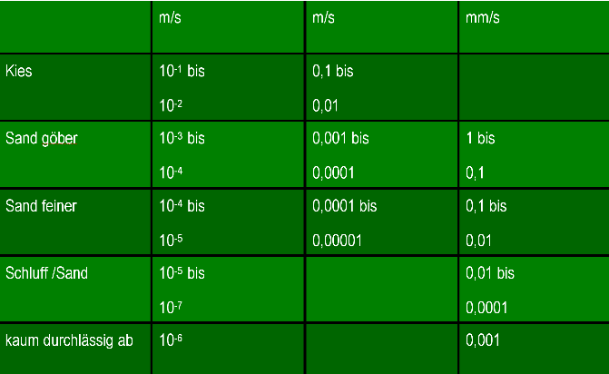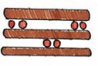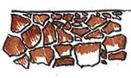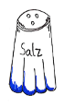
Kriterien für Substrate und Erden
Organische Substanz setzt zwar Nährstoffe frei, aber wichtiger sind die Puffereigenschaften der Huminstoffe. Nährstoffe und Wasser können durch sie gehalten werden und der pH-Wert unterliegt durch Pufferung weniger Schwankungen. In Böden wird das Bodenleben und damit das Bodengefüge positiv beeinflusst, es entsteht eine stabile hervorragende Krümelstruktur.
Ist der organische Anteil zu hoch und einseitig sackt der Boden nach der Mineralisierung einseitig stark zusammen und nach längerer Trockenheit entstehen wasserabweisende verfilzte Schichten, die sich negativ auf die Bodeneigenschaften auswirken. Wasser kann sich durch Huminstoffe bräunlich verfärben.

Je nach Verwendungszweck werden unterschiedliche Anforderungen an Substrate gestellt. Im Folgenden werden wichtige Kriterien erläutert.
Tonminerale haben ähnliche
puffernde Eigenschaften wie Huminstoffe. Sie speichern Wasser und Nährstoffe und gleichen pH-Wertschwankungen aus. Tonminerale haben zusätzlich eine filternde Wirkung. Eigenschaften einzelner Tonmineraltypen unterscheiden sich stark.
Durch starke Niederschläge können sie verlagert werden und feine Poren verstopfen. Staunässe und mangelnder Luftaustausch können bei einem zu hohem Tonanteil folgen.
Substrate sollen Wasser gut ableiten und gleichzeitig Wasser speichern. Dieser vermeintliche Gegensatz funktioniert mit Hilfe kornabgestufter Substrate. In den groben Poren fließt Wasser leicht ab und Luft zirkuliert, während in den feinen Anteilen Wasser verbleibt.
Salze im Boden können zu Wuchsschwierigkeiten führen. Bei geringer Pufferwirkung des Bodens verbrennen Haarwurzeln leicht bei Trockenheit. Da Ionen der Salze nur in der Bodenlösung wirken, können Tonminerale den Effekt abpuffern. (< 500mgl/l sind unbedenklich)
NaCl wirkt schon ab 50 mg/l besonders schädigend.
Der pH-Wert hat direkten Einfluss auf die Verfügbarkeit der Nährstoffe und sollte für die meisten Kulturpflanzen zwischen 5,5 und 6,5 betragen, um eine Verfügbarkeit aller Nährstoffe zu gewähren.
Zu hohe und zu niedrige pH-Werte wirken sich auf das Pflanzenwachstum sehr negativ aus.
Böden sollen wasserdurchlässig sein, damit keine Staunässe entsteht. Die Sickergeschwindigkeit m/s ist die Messgröße für die Wasserdurchlässigkeit. Für eine praktische Aussagekraft enthält die Tabelle die Sickergeschwindigkeiten der Bodenarten:
Tabelle: T. Cebulsky
Die festen Bodenbestandteile bestimmen durch ihr Gefüge, ihre örtliche Anordnung, das Porenvolumen. Das Porenvolumen ist wichtig für den Gas- und Wasseraustausch und ebenso für die Speicherung des Wassers. Grobporen sind wichtig für den Gasaustausch, Mittelporen speichern pflanzenverfügbares Wasser. Feinporen jedoch sind zwar immer mit Wasser gefüllt, geben dieses jedoch nicht an Pflanzen ab. Grundsätzlich ist ein Verhältnis von 50 % fester Substanz und 50% Porenvolumen im Boden anzustreben.
Die Wasserkapazität bezeichnet die Wassermenge, die der Boden gegen die Schwerkraft halten kann. Je höher der Wert ist, desto besser. Es ist jedoch zu beachten, dass auch der Luftaustausch noch Raum benötigt.


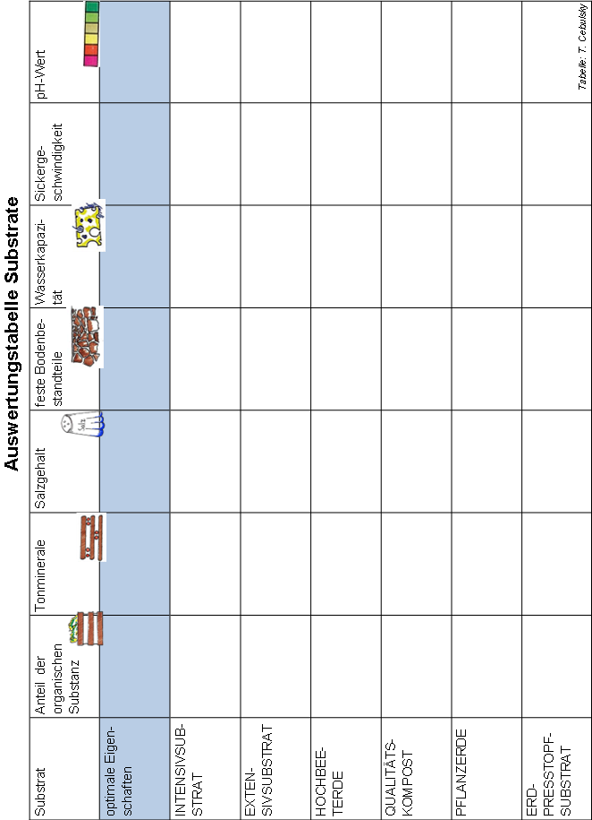

Im Folgenden sind drei Beispiele für Substrate gegeben. Die Informationssuche nach geeigneten Substraten kann über das Internet frei, über das Internet durch QR-Codes gelenkt oder durch vorgegebene Informationsblätter wie unten dargestellt erfolgen.

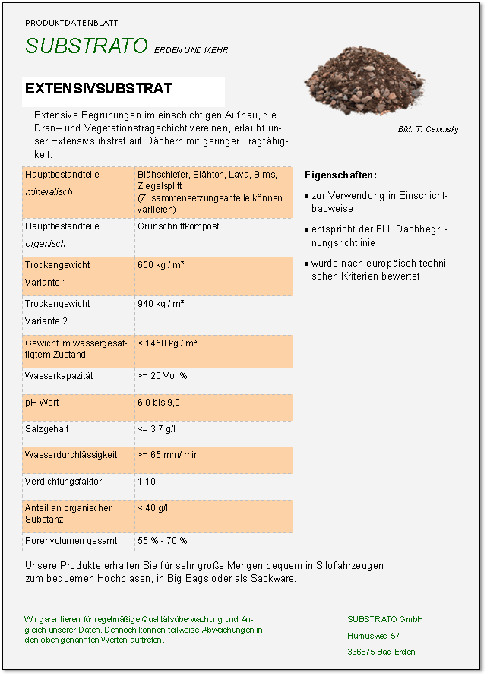
1. Substratbeispiel

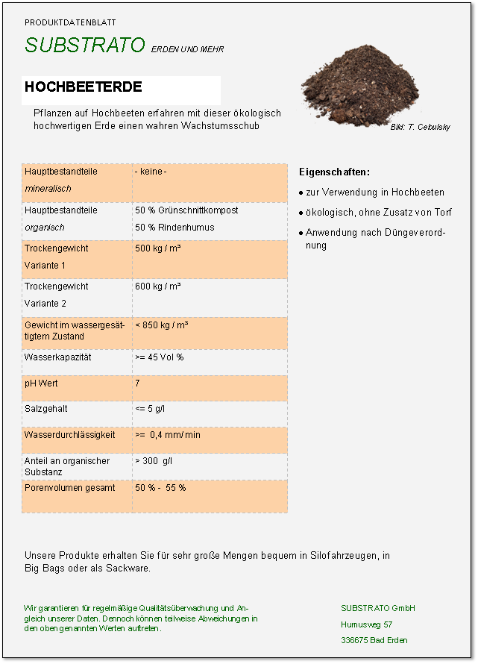

2. Substratbeispiel

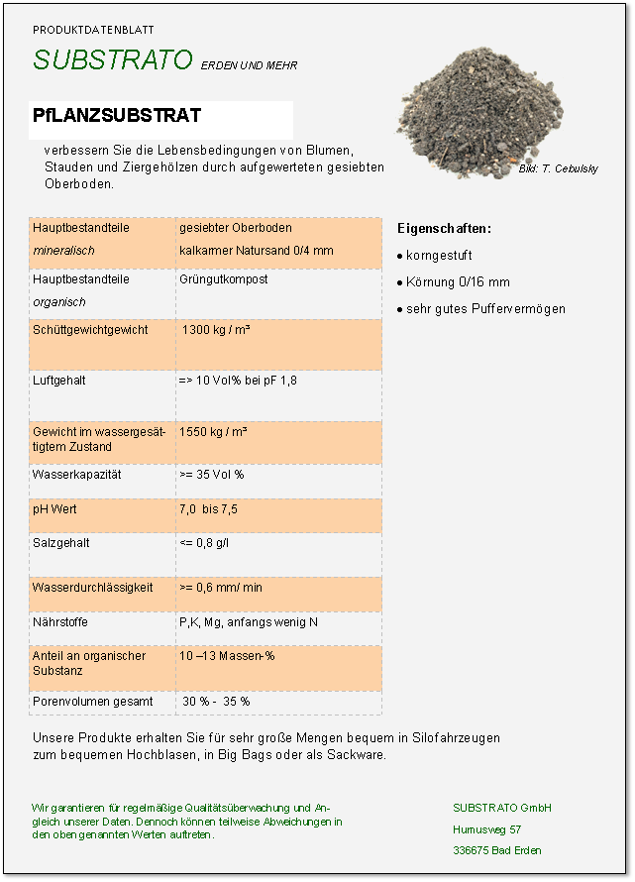

3. Substratbeispiel

- Aufgabe – Dimensionierung eines Hochbeetes

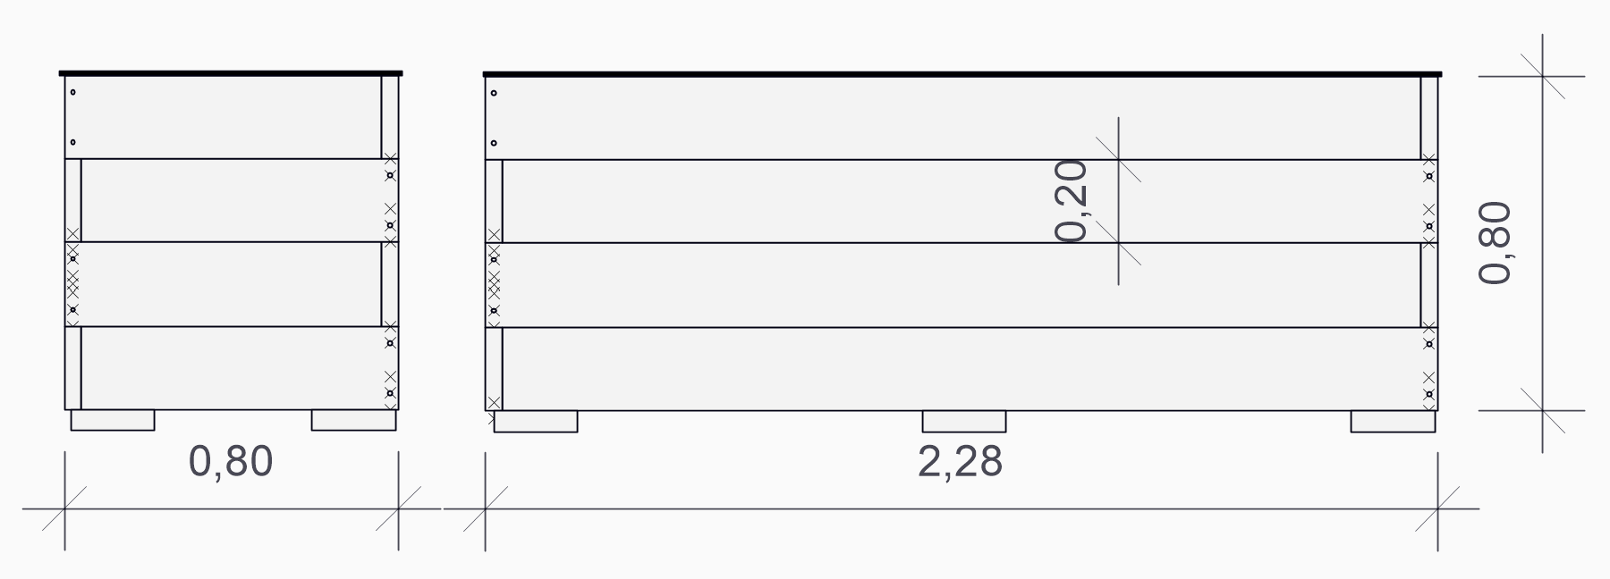
Hochbeete bieten passende Beispiele für Volumen und Materialberechnungen. Die Aufgaben sind überschaubar, aber bieten trotzdem ausreichende Komplexität in der Planungsphase.
Seitenansicht
Schnitt Füllung
Die Hochbeete bestehen aus 4 übereinandergesetzten lose aufgelegten Bohlenrahmen. Die Seiten sind mit Teichfolie ausgekleidet und der eigentlich offene Boden ist vor Nagetieren mit Drahtgeflecht geschützt. Der unterste Rahmen ruht lose auf ausgerichteten Formsteinen.
DIMENSIONIERUNG EINES EINFACHEN HOCHBEETS
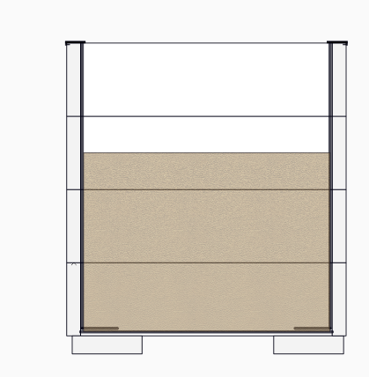
- Berechnen Sie die benötigte Substratmenge und
- berechnen Sie die Substratmenge für 7 seniorenfreundliche Bauweisen, wie unten abgebildet!
- Tragen Sie die Substratmenge in das Formblatt „Vorbereitung Beratungsgespräch“ ein!
1. Aufgabe Mengenberechnungen
Die Hochbeete bestehen aus 4 übereinandergesetzten lose aufgelegten Bohlenrahmen. Die Seiten sind mit Teichfolie ausgekleidet und der eigentlich offene Boden ist vor Nagetieren mit Drahtgeflecht geschützt. Der unterste Rahmen ruht lose auf ausgerichteten Formsteinen.
Die alten Hochbeete sind ca. 30 cm tief abgesackt.
Abmessungen:
Beispiel 1: Für Senioren sollen gut erreichbare Beetflächen entstehen. Nimmt man an, dass Senioren höchstens 40 cm vom Rand aus die Flächen bearbeiten können, dann ergibt sich eine Breite des Hochbeetes von 80 cm.
Wie auf der Zeichnung zu sehen muss die Bohle bei 76 cm Länge abgeschnitten werden, um ein 80 cm breites Hochbeet zu bauen. Übrig bleibt dann eine Länge der Bohle von 224 cm.
Beispiel 2: Das Hochbeet sollte eine möglichst große Pflanzfläche aufweisen, um geringe Kosten / m² Pflanzfläche zu erzeugen. In diesem Fall sollten die Bohlen halbiert werden.
Beweis: Die halbierte Bohle ist 1,5m lang, wodurch eine quadratische Oberfläche von 1,46m *1,46m = 2,13 m² entsteht.
Während die Oberfläche für die Senioren nur 2,40 m * 72 cm = 1,73 m² beträgt.

Baubeschreibung eines Hochbeetes aus Holz:
Im Baumarkt werden 4 cm dicke gehobelte Bohlen in 3m Länge angeboten, die sich hervorragend für einfache Hochbeetkonstruktion nutzen lassen. Je nach gewünschter Bearbeitungstiefe der Hochbeete lassen sich aus den Bohlen unterschiedliche Abmessungen herstellen.
Eine Bohle wird einmal geschnitten, so dass immer ein Stück für die lange Seite und ein Stück für die kurze Seite des Hochbeetes entsteht. An den Ecken werden die Bohlen je Verbindung 2 mal vorgebohrt und mit 5 * 70 mm Schrauben direkt verbunden.
Die Ränder sollten oben mit Edelstahlblechen abgeschlossen werden, die als konstruktiver Holzschutz dienen und davor schützen sich an Holzsplittern zu verletzen.
Die Innenseiten und die Oberkante der Bohlen werden mit Teichfolie ausgeschlagen und festgetackert, um vor zu starker Zersetzung der Bohlen zu schützen. Schutz bietet auch, wenn die Bohlen möglichst hoch auf Betonsteinen aufliegen.
Längsansicht
- Aufgabe – Bau neuer Hochbeete
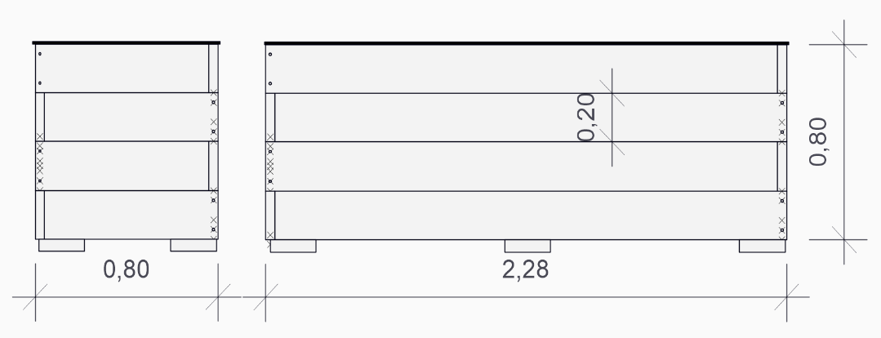
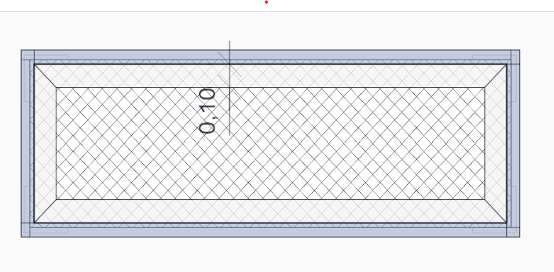
BAUVORSCHLAG FÜR EIN EINFACHES HOCHBEET
- Berechnen Sie den Materialbedarf!
- Recherchieren und berechnen Sie den Materialpreis!
- Füllen Sie die Material– und Preistabelle im Formblatt „Vorbereitung Beratungsgespräch“ aus!
Aufgabe Mengen– und Kostenberechnungen für den Bau der 5 neuer Hochbeete
Seitenansicht
Längsansicht
Draufsicht
Abdeckung Blech L-Profil
Überlappung Folie
Drahtgeflecht
Bohle 4cm x 20 cm
sägerau
sägerau
gehobelt
gehobelt
Blechabdeckung seitlich verschraubt
Detail oberer Rand
Blechabdeckung seitlich verschraubt, ca. 30cm, Schraube 3,5 / 16 mm mit Halbrundkopf,

Folie, oben über Bohle geführt, festgetackert

Schnitt Füllung

Quellen- und Literaturangaben
Die Aufgabe und alle nicht anders gekennzeichneten Texte und Bilder wurden für den Arbeitskreis „Umsetzungshilfe für Lehrkräfte im Ausbildungsberuf Gärtner und Gärtnerin“ am Staatsinstitut für Schulqualität und Bildungsforschung (ISB) erstellt. Alle Rechte für Bilder und Texte liegen beim ISB, München 2022.

Beispiele für Produkte und Lösungen der Schülerinnen und Schüler
Die erarbeiteten Ergebnisse werden auf einem Formblatt „Vorbereitung Beratungsgespräch“ dokumentiert und unterstützen die SuS am Ende bei der Präsentation vor dem Kunden. Nach der Wahl der des Substrates werden die entsprechenden Mengen ermittelt.
Für das Hochbeet wird ein strukturstabiler Aufbau gewählt, welcher nicht oder nur wenig absackt., da für die Senioren eine gute Erreichbarkeit der Kulturfläche wichtiger ist als maximale Erträge zu erzielen. Maximale Erträge sind mit einem geschichteten Aufbau mit Ästen, Laub und Kompost wahrscheinlicher.
- Füllen Sie mit Hilfe der Arbeitsaufträge das folgende Formblatt aus!
Die Nummern verweisen auf das entsprechende Arbeitsblatt!
- Nutzen Sie die gesammelten Ergebnisse, um ein Beratungsgespräch vorzubereiten und durchzuführen!
Achten Sie darauf, Begründungen und Beschreibungen in vollständigen Sätzen auszuformulieren!
Vorbereitung Beratungsgespräch
Zu 01. Befüllung eines Hochbeetes, Art und Begründung

Zu 02. Auswahl des Substrates, Begründung mit mind. 3 Kriterien

Das wichtigste Kriterium ist, dass das Substrat strukturstabil ist. Durch einen hohen Anteil mineralischer
Substanz wird ein Sacken des Substrates verhindert. Da der Anteil organischer Substanz, der für wichtige
Prozesse im Boden verantwortlich ist, gering ist, muss auch der mineralische Anteil diese Eigenschaften
übernehmen. Hohlraumreiche Materialien wie Bims, Blähton oder Ziegelsplitt übernehmen zum Teil die
Luftversorgung und Wasserspeicherung. Der Salzgehalt sollte weniger als 50 mg/Liter liegen.
Das Extensivsubstrat erfüllt die meisten Kriterien, evtl. kann noch etwas Kompost zugesetzt werden.

Substrat |   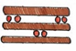  Anteil organische Substanz | Tonminerale | Salzgehalt | feste Boden-bestandteile | Wasserkapazität | Sicker-geschwindigkeit | pH-Wert
optimale Eigenschaften | wenig für gute Bodeneigenschaften ohne Sackungen | geringe Mengen für bessere Bodenpufferung | möglichst wenig, <500mg/l | möglichst hoch aus Blähton, Ziegelbruch | möglichst hoch, | möglichst hoch, in etwa wie Sand | Im Bereich pH 6-8
EXTENSIV-SUBSTRAT | gering,  + - | Keine,  - | sehr hoch, 3700mg /l  --- | überwiegend mineralisch: Blähton, Blähsciefer +++ | > 20 Volumen %  + | 65 mm / s  sehr schnell  + | 6,0 bis 9,0 große Spanne -
HOCHBEETERDE | sehr hoch  -- | Keine  - | sehr hoch, 5000mg /l  --- | überwiegend organisch  --- | > 45 Volumen %  +++ | 0,4 mm / s  gut, wie Sand | 7,0  ++
PFLANZERDE | hoch  ++- | keine  - | 700 mg /l, etwas über der Empfehlung | Überwiegend mineralisch  ++ | >35 Volumen %  ++ | 0,6 mm / s  gut, wie Sand | 7,0  ++

L_{innen}= 2,20 m; B_{innen}= 0,72 m; H_{innen}=ca. 0,8 0m; Verdichtungsfaktor = 1,1
Volumen des Hochbeetes= 2,20m * 0,72m * 0,80 m=1,27 m³
Zu bestellende Menge je Hochbeet= 1,27 m³ * 1,1= 1,4 m³
Gesamtvolumen = 1,4 m³ * 7 = 9,8 m³
Die 7 bestehenden Hochbeete sollen geräumt und neu mit jeweils 1,4 m³ Substrat befüllt werden. Insgesamt
werden also 9,8 m³ Substrat benötigt!

Zu 03. Berechnung des Substrates

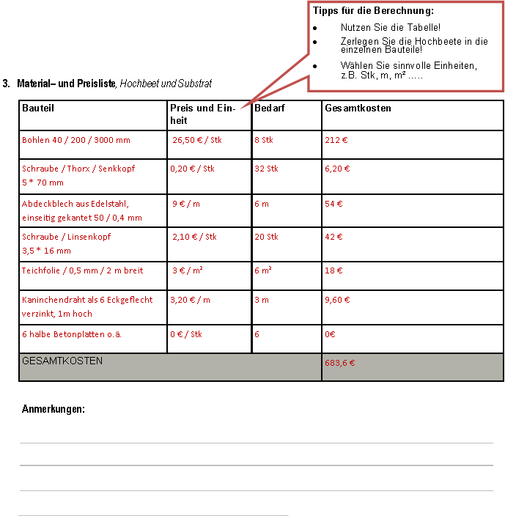
Die oben berechneten Kosten beziehen sich auf 1 Hochbeet, da 7 neue Hochbeete beauftragt wurden, betragen die gesamten Materialkosten: 4785,20 €. Der Einfachheit wegen wurden reguläre Einzelhandelspreise mit MwSt berücksichtigt.

Anregung zum weiteren Lernen
Material ISB: KVA Hochbeetbepflanzung

